附件1


工业互联网平台发展指数监测系统

用户手册

国家工业信息安全发展研究中心
2022 年8月

一、系统介绍
（一）概述
工业互联网平台发展指数监测系统（以下简称“监测系统”），面向工业互联网平台建设运营单位，开展工业互联网平台发展指数监测问卷填报，聚焦工业互联网平台关键能力和平台价值成效等维度进行监测分析，为加快工业互联网平台建设推广提供科学依据和有效引导。
（二）工业互联网平台发展指数监测系统入口
工业互联网平台发展指数监测系统访问入口：https://gjc.iipap.com。
二、注册
➢登录页面点击【立即注册】，跳转到注册页面。
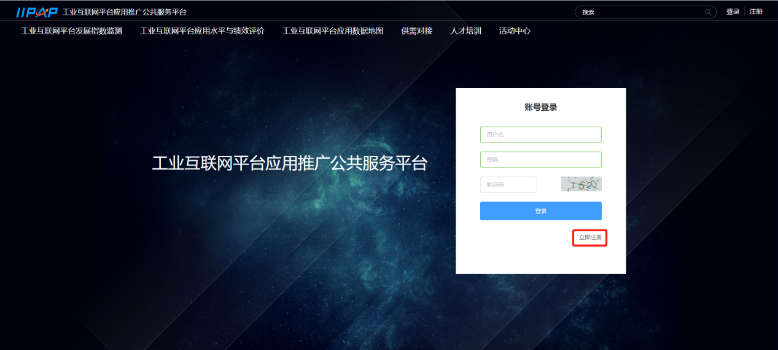

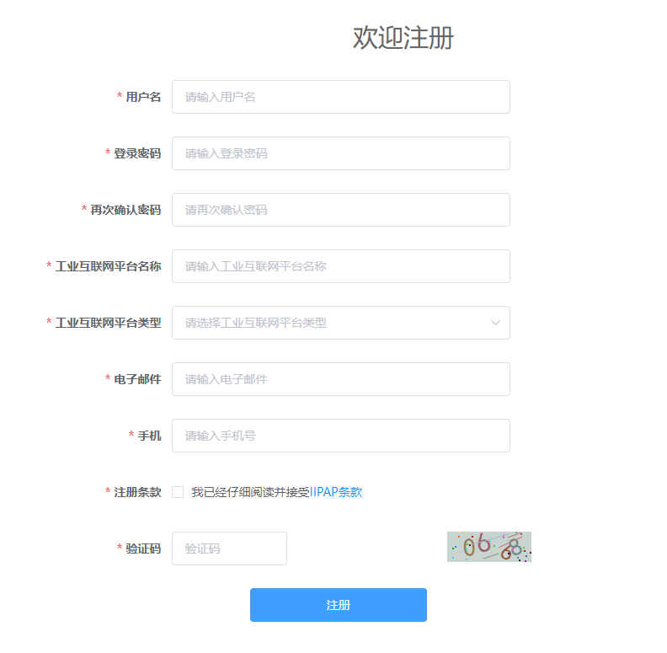
图1 监测系统注册页面
输入注册页面中的字段信息，红*为必填项，填写字段信息后，输入的信息不符合规范，会有相应的提示信息。勾选注册条款：“我已经仔细阅读并接受IIPAP条款”，输入正确的验证码，点击【注册】按钮，提示“注册成功”，跳转登录页面。
三、登录
平台建设运营单位通过输入正确的用户名/邮箱/手机号码、密码、验证码后，点击【登录】按钮。
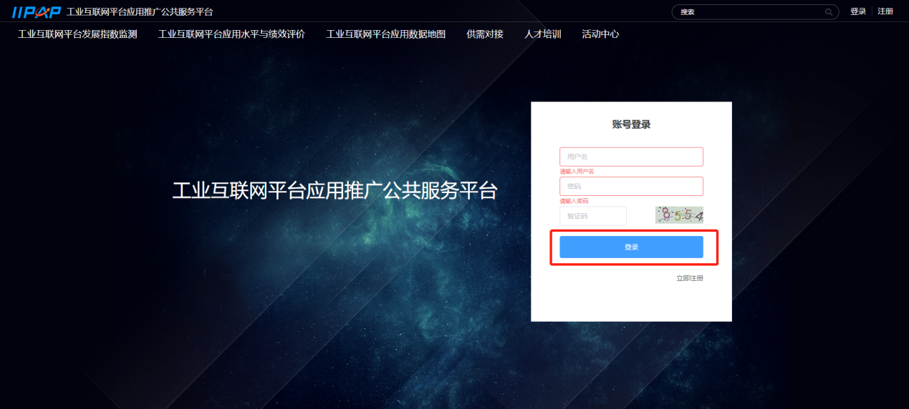
图2 监测系统登录页面
登录后自动跳转至【用户中心】，需点击【编辑】按钮，对用户信息进行录入，其中红*为必填项，填写完成后，点击【保存并提交】，完成用户信息录入。
用户信息完成录入后，平台建设运营单位才能进行工业互联网平台发展指数监测问卷填写。
图3 监测系统用户信息填写页面
四、发展指数监测
发展指数监测主要包括数据提报入口、问卷列表、问卷查询、问卷填报等功能。
（一）数据提报入口
平台建设运营单位在工业互联网平台发展指数监测系统首页点击【数据提报入口】，若没有登录，则跳转至登录界面，若已经登录，则跳转至【用户中心】-【工业互联网平台发展指数监测】界面。
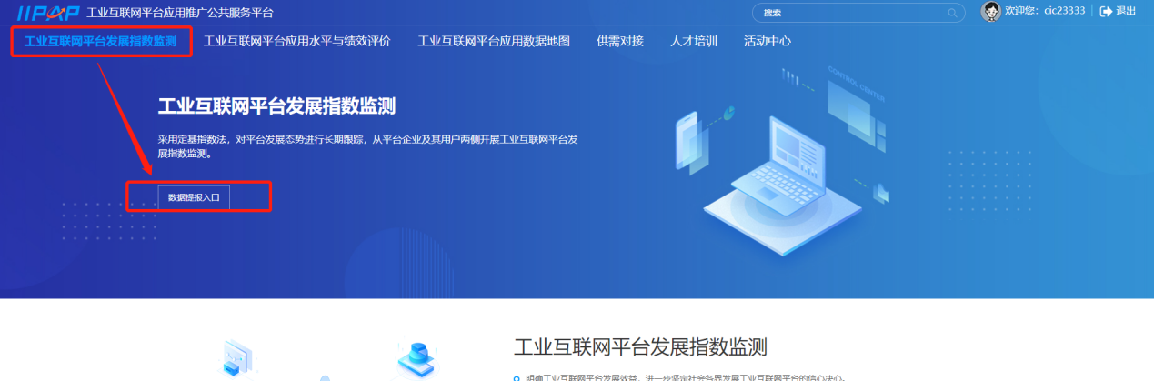
图4 发展指数监测数据提报入口
也可选择直接在用户中心页面点击【工业互联网平台发展指数监测】进入。
（二）问卷列表
在用户中心页面，点击【工业互联网平台发展指数监测】，进入到问卷列表页面。
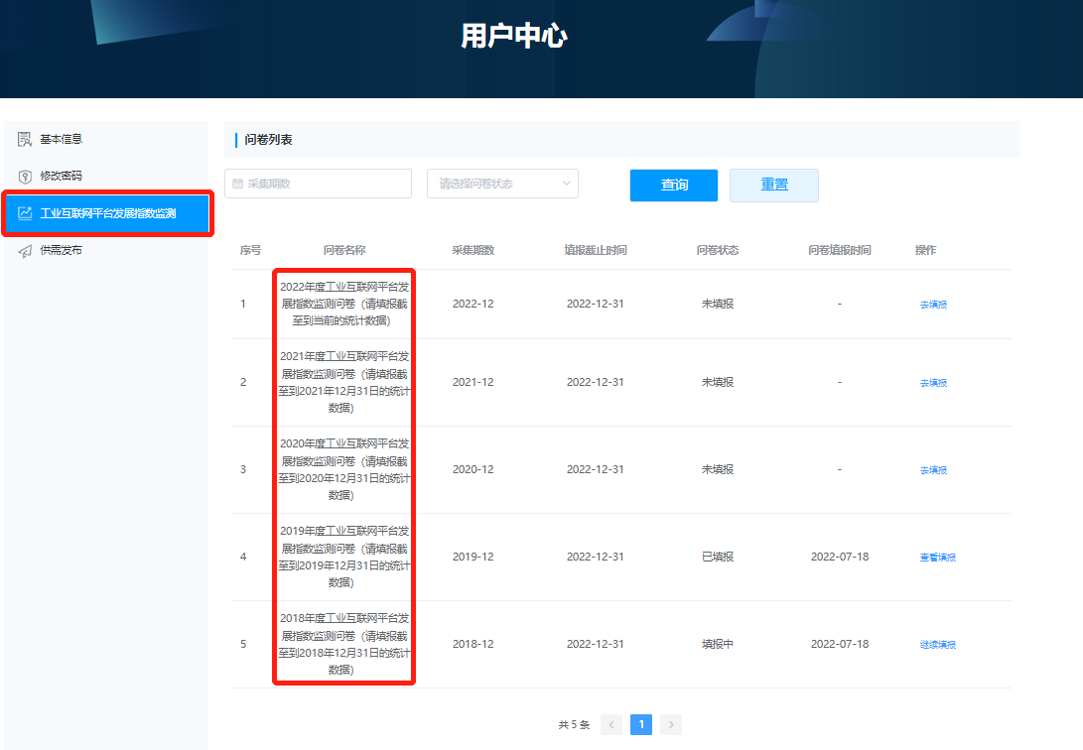
图5 发展指数监测问卷列表
为了全面摸清近年来工业互联网平台建设运营情况，掌握工业互联网平台发展时序变化趋势，需要各平台建设运营单位填报2018年-2022年共计5套监测问卷。
请注意，针对2018年度的工业互联网平台发展指数监测问卷，请填报截至到2018年12月31日的统计数据。针对2019年度的工业互联网平台发展指数监测问卷，请填报截至到2019年12月31日的统计数据。针对2020年度的工业互联网平台发展指数监测问卷，请填报截至到2020年12月31日的统计数据。针对2021年度的工业互联网平台发展指数监测问卷，请填报截至到2021年12月31日的统计数据。针对2022年度的工业互联网平台发展指数监测问卷，请填报截至当前的统计数据。
（三）问卷查询
查询：选择采集期数、问卷状态，点击查询，界面会快速展示匹配结果；
点击【重置】，查询条件清空，界面初始化，显示未查询时的界面信息。

图6 发展指数监测问卷查询栏
查询后，页面可以展示问卷信息，其中问卷状态有三种类型：未填报、已填报、已过期。
对于未填报的问卷，点击【去填报】，可以进行问卷填写。

图7 未填报的发展指数监测问卷
对于已填报的问卷，点击【查看填报】，可以查看已填写的问卷详细信息。

图8 已填报的发展指数监测问卷
显示已经超过填报截止时间但是仍未填报的问卷，选择问卷，点击【查看填报】，可以查看问卷的调查信息（但是不能提交）。

图9 已过期的发展指数监测问卷
（四）问卷填报
选择一条要填报的问卷，点击【去填报】，打开填报页，可以按照题目要求进行作答。
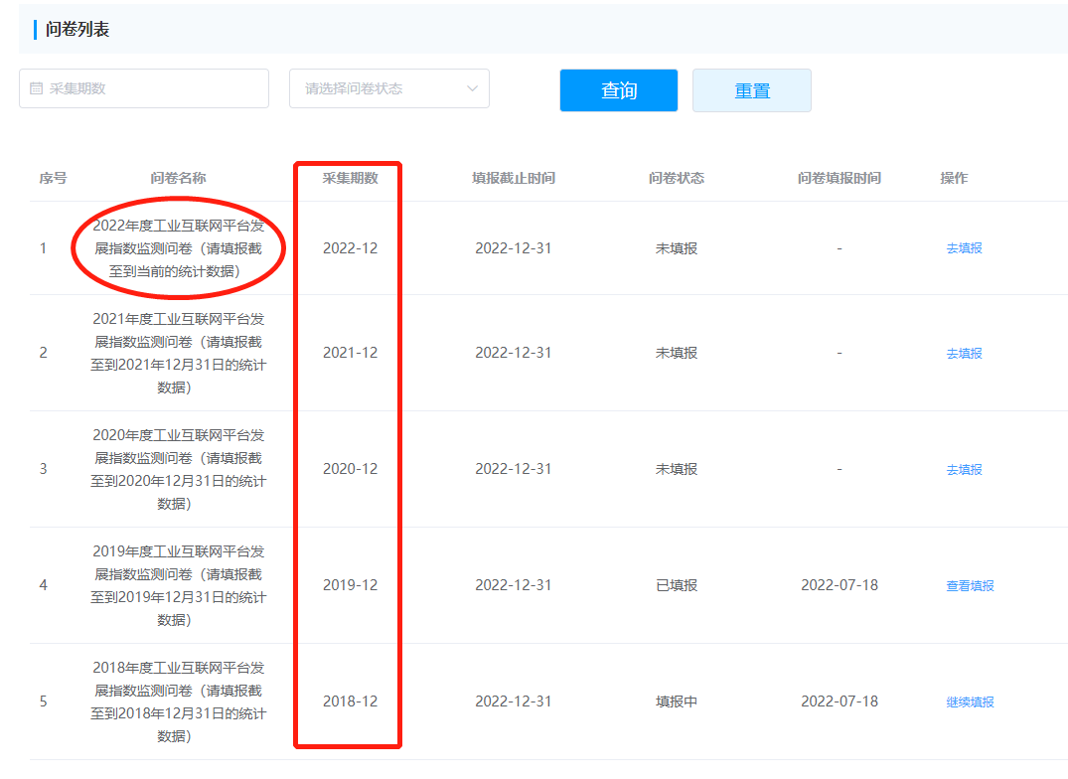
图10 未填报发展指数监测问卷
请注意，每套问卷的采集期数是不同的，需要对应填报截止到不同期数的统计数据。以“2018年度工业互联网平台发展指数监测问卷”为例，采集期数为“2018-12”，因此此套问卷所填报的统计数据应是截至到2018年12月31日的数据。需要注意的是，2022年的问卷采集期数为“2022-12”，但是在实际填报过程中只需填报截至到当前的统计数据即可。
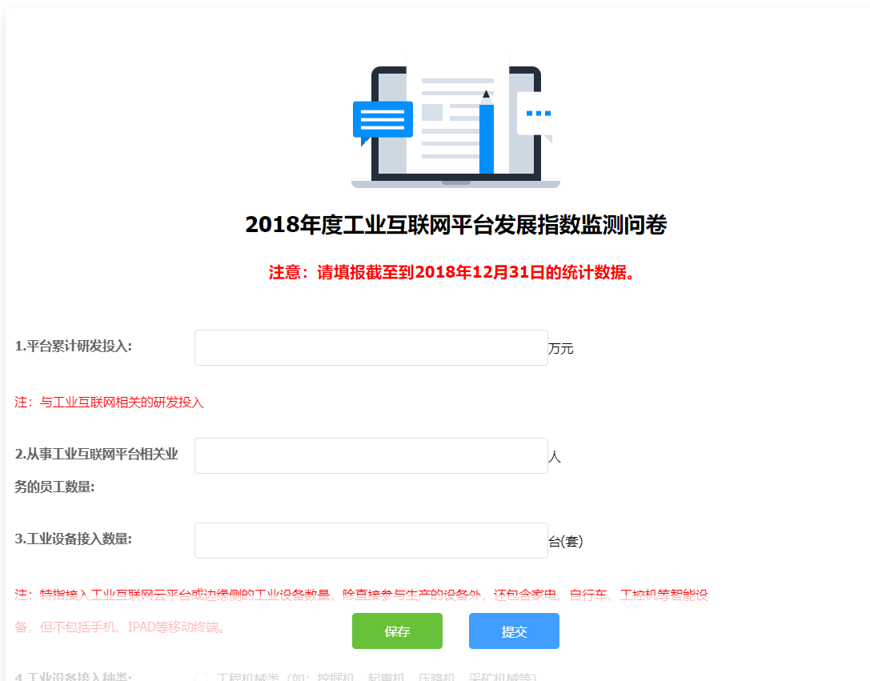
图11 发展指数监测问卷填报页
问卷填报过程中，可以随时点击【保存】，则下一次可以继续填报，问卷状态显示为“填报中”，并显示问卷填报时间。

图12 发展指数监测问卷填报保存后显示页面
在所有问题都填报完成后，点击【提交】，会显示“是否确认提交”的提示，点击提交，显示问卷提交成功。
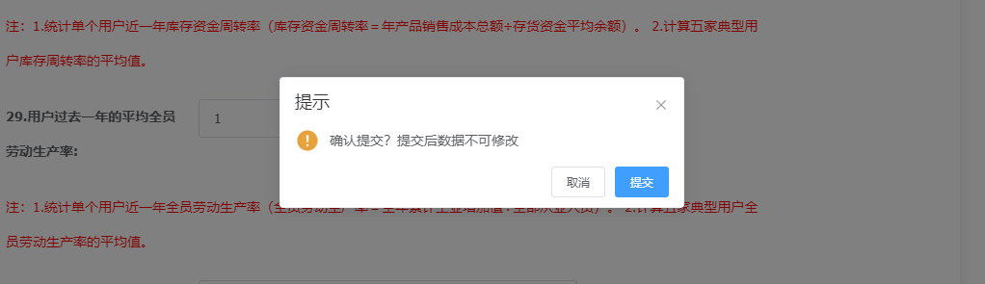


图13 发展指数监测问卷填报提交后过程页面
若是在问卷提交过程中显示“提交失败”，则表示问卷中存在问题漏填的情况，需要将问题填写完整后，再次点击【提交】。
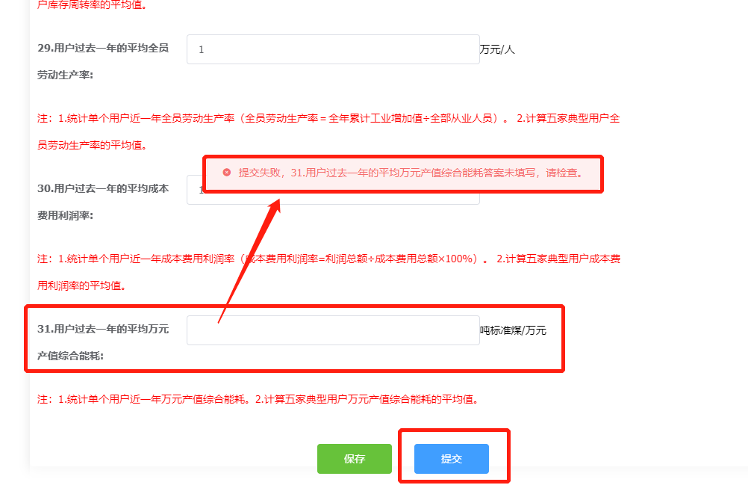
图14 发展指数监测问卷漏填提交时显示页面

附件2

工业互联网平台应用水平与绩效评价系统

用户手册

国家工业信息安全发展研究中心
2022 年8 月
一、系统介绍
（一）概述
工业互联网平台应用水平与绩效评价系统（以下简称“评价系统”）以国家标准《工业互联网平台 企业应用水平与绩效评价》（GB/T 23030—2022）为依据，面向规上工业企业提供工业互联网平台应用水平与绩效评价服务，促进我国工业互联网平台应用推广，助力企业依托工业互联网平台加速数字化转型。
（二）工业互联网平台应用水平与绩效评价系统入口
工业互联网平台应用水平与绩效评价访问入口：https://yyc.iipap.com
二、注册
➢登录页面点击【立即注册】，跳转到注册页面。

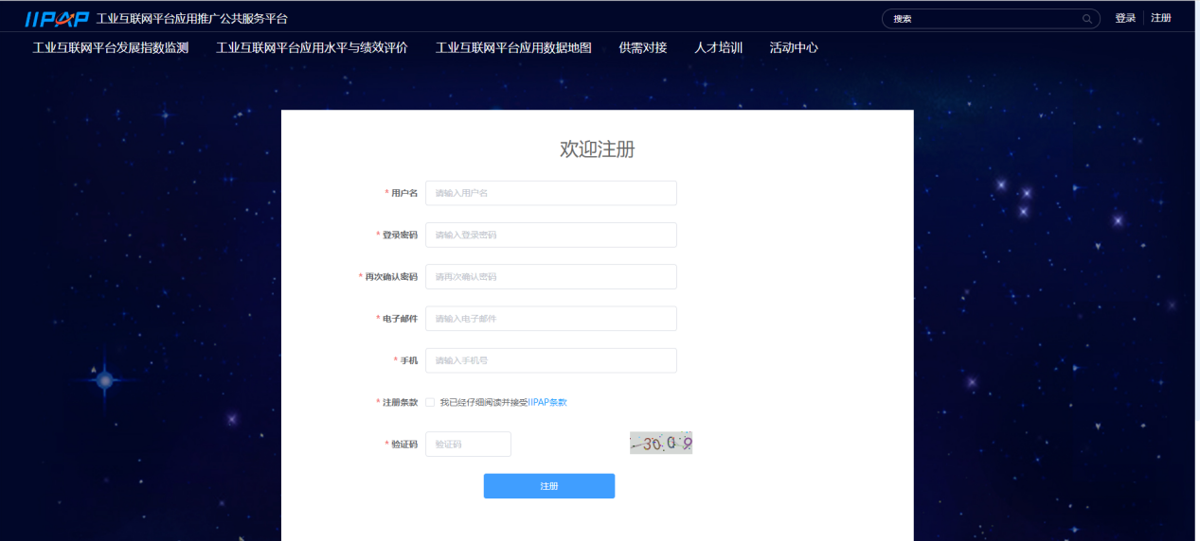
图1 评价系统注册页面
输入注册页面中的字段信息，红*为必填项，填写字段信息后，输入的信息不符合规范，会有相应的提示信息。勾选注册条款：“我已经仔细阅读并接受IIPAP条款”，输入正确的验证码，点击【注册】按钮，提示“注册成功”，跳转登录页面。
三、登录
用户通过输入正确的用户名/邮箱/手机号码、密码、验证码后，点击【登录】按钮。
图2 评价系统登录页面
登录后自动跳转至【用户中心】，用户需点击【编辑】按钮，对用户信息进行录入，其中红*为必填项，填写完成后，点击【保存并提交】，完成用户信息录入。
用户信息完成录入后，规上工业企业才能进行工业互联网平台应用水平与绩效评价问卷填写。
图3 评价系统用户信息填写页面
四、应用水平与绩效评价
应用水平与绩效评价主要包括在线自评估、问卷列表、问卷查询、问卷填报以及查看评价报告等功能。
（一）在线自评估
在工业互联网平台应用水平与绩效评价首页点击【参与自评】，若没有登录，则跳转至登录界面，若已经登录，则跳转至【用户中心】-【应用水平与绩效评价】界面。

图4 应用水平与绩效评价数据提报入口
也可选择直接在用户中心页面点击【应用水平与绩效评价】进入。
（二）问卷列表
在用户中心页面，点击【应用水平与绩效评价】，进入到问卷列表页面。每季度系统更新发放一套问卷，根据填报截止时间，问卷状态分为未填报、已填报以及已过期三种问卷。
请注意，规上企业及重点企业应关注未填报问卷，其中规上企业每年应至少完成一次问卷填报，重点企业每季度均应于截止时间之前完成本季度问卷填报（2022年10月中旬至12月底可进行本年度第二次填报）。
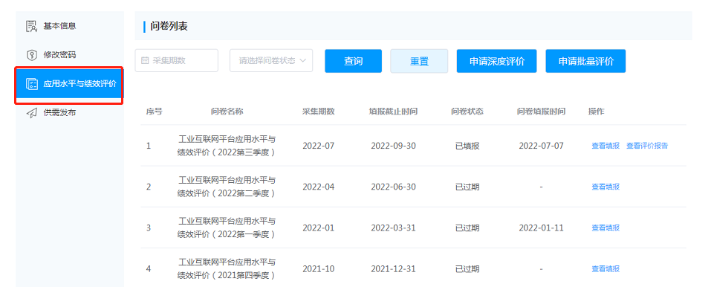
图5 应用水平与绩效评价问卷列表
（三）问卷查询
查询：选择采集期数、问卷状态，点击查询，界面会快速展示匹配结果；
点击【重置】，查询条件清空，界面初始化，显示未查询时的界面信息。
图6 应用水平与绩效评价问卷查询栏
查询后，页面可以展示问卷信息，其中问卷状态有三种类型：未填报、已填报、已过期。
对于未填报的问卷，点击【去填报】，可以进行问卷填写。
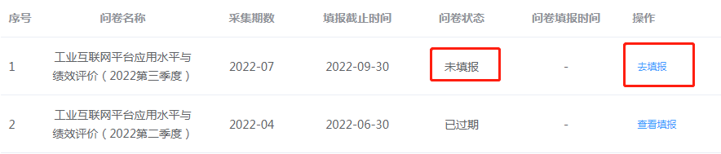
图7 未填报的应用水平与绩效评价问卷
对于已填报的问卷，点击【查看】，可以查看已填写的问卷详细信息。

图8 已填报的应用水平与绩效评价问卷
显示已经超过填报截止时间但是仍未填报的问卷，选择问卷，点击【查看】，可以查看问卷的调查信息（但是不能提交）。
图9 已过期的应用水平与绩效评价问卷
（四）问卷填报
选择一条要填报的问卷，点击【去填报】，打开填报页，可以按照题目要求进行作答。
请注意，规上企业及重点企业应关注未填报问卷，其中规上企业每年应至少完成一次问卷填报，重点企业每季度均应于截止时间之前完成本季度问卷填报（10月中旬至12月底可进行本年度第二次填报）。
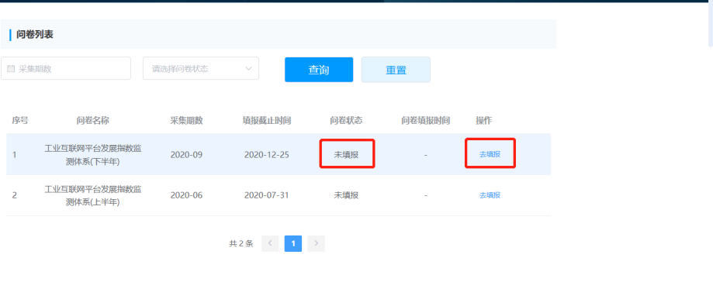
图10 未填报应用水平与绩效评价问卷
选择一条要填报的问卷，点击【去填报】，打开填报页，可以按照题目要求进行作答。
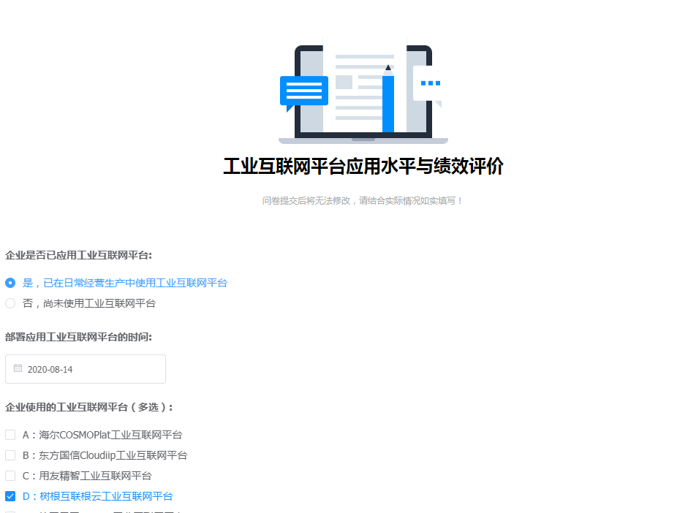
图11 应用水平与绩效评价问卷填报页
问卷填报过程中，可以随时问卷填写完成后，点击【保存】，则下一次可以继续填报，状态为“填报中”，并显示问卷填报时间。在所有问题都填报完成后，点击【提交】，问卷提交成功，若存在问题漏填的情况，则无法提交。

图12 应用水平与绩效评价问卷填报保存后显示页面
（五）查看评价报告
在已完成填报的问卷最右侧，点击“查看评价报告”，可查看报告详情。
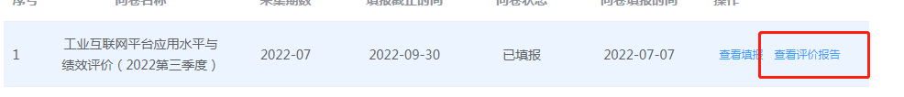
图13 查看评价报告
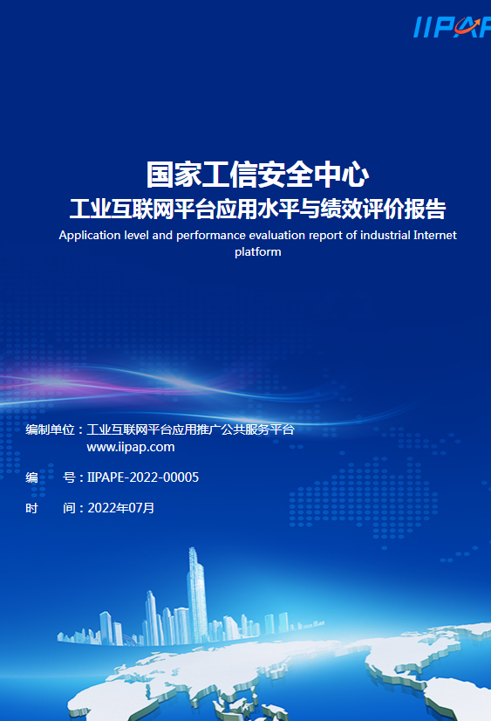
图14 应用水平与绩效评价问卷填报保存生成报告页

附件3
工业互联网平台发展指数监测平台名单
填报单位(盖章)：
序号 | 平台建设运营单位名称 | 工业互联网平台名称 | 工业互联网平台类别（区域级/行业级/企业级） | 所属市 | 所属区（县） | 联系人 | 联系方式 | 联系邮箱

附件4
工业互联网平台应用水平与绩效评价企业名单
填报单位(盖章)：
序号 | 重点企业名称 | 所属市 | 所属区（县） | 联系人 | 联系方式 | 联系邮箱

附件5
各地工信部门工业互联网平台应用水平评价工作联系人信息
序号 | 单位 | 所属市 | 联系人 | 职务 | 联系方式 | 联系邮箱

